Hermanns letzte Tour

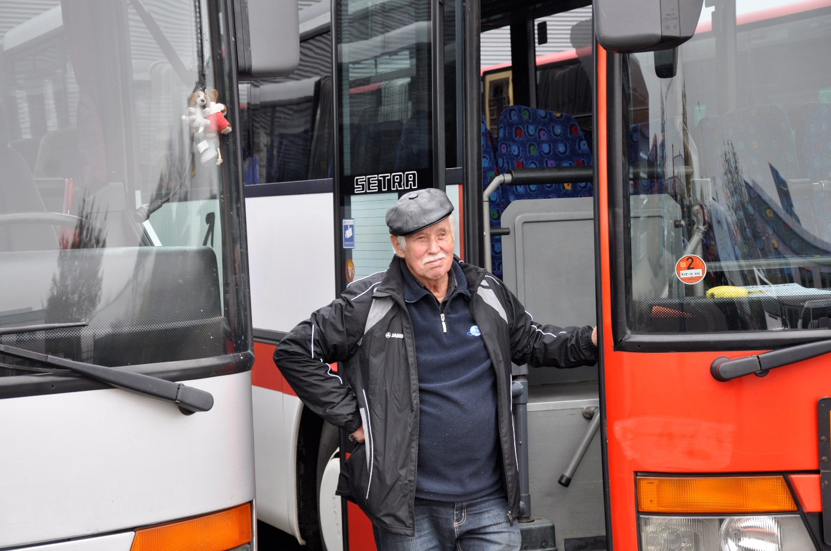
Auf Wiedersehen
und alles Gute!
Wir werden dich vermissen

